СЕЛЬСКОХОЗЯЙСТВЕННЫЙ ПРОИЗВОДСТВЕННЫЙ КООПЕРАТИВ «СОВЕТСКИЙ»
357329 Ставропольский край, Кировский район,
ст. Советская, пер. Калинина,17
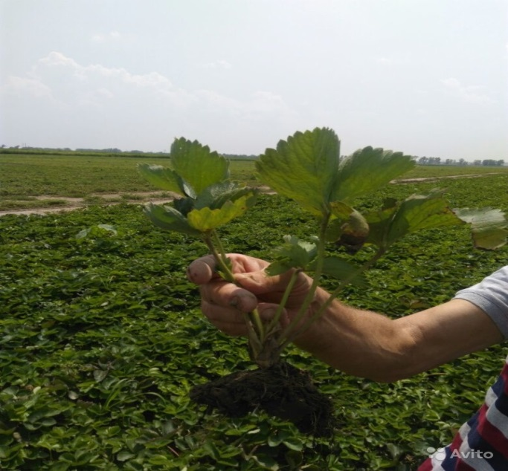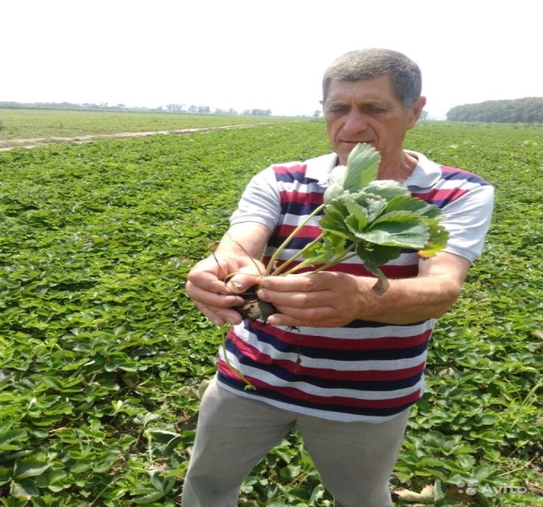

С 15 августа 2017 года реализуем рассаду земляники. Предлагаем сорта: Корона, Клери, Сирия, Холидей, Джоли, Богота.
Чтобы оформить заказ или задать интересующие вопросы свяжитесь с нами по телефонам:
+79614933589, +79624263471, 8(87938)67334.

